29/11/2022 Devoir surveillé n°2 2nde

Nom et Prénom : ………………………………………………………………………………..…………………………………………………………

|  |  |  |  |  |
| --- | --- | --- | --- | --- |
| COMPÉTENCES ÉVALUÉES : | * | ** | *** | **** |
| S’approprier une problématique, identifier les connaissances associées et rechercher l’information utile. |  |  |  |  |
| Analyser des données, raisonner et proposer des stratégies de résolution. |  |  |  |  |
| Conduire une démarche : exploiter des données, calculer, représenter. |  |  |  |  |
| Valider des résultats obtenus, faire preuve d’esprit critique. |  |  |  |  |
| Communiquer à l’écrit de manière structurée, raisonnée et argumentée en utilisant un langage rigoureux et des modes de représentation appropriés. |  |  |  |  |

**Rendre le sujet dans la copie. Les réponses doivent être rédigées.**

**Chaque résultat doit être accompagné de son unité (si la grandeur physique l’exige).**

**Lire le sujet en entier avant de commencer et démarrer par l’exercice qui vous semble le plus facile.**

**Exercice 1 : Étude de mouvements**

Document 1 Document 2

Données : $τ$ = 0,25 s 1 cm $↔$ 2 m

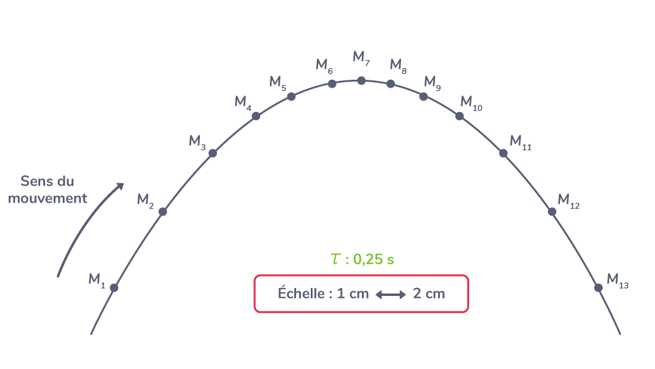

Données : = 8 s

**Pour chaque document :**

1. (2 pts) Quelle est la nature du mouvement ?
2. (4 pts) Calculer la valeur du vecteur vitesse :
3. au point 3 pour le document 1.
4. au point 7 pour le document 2.
5. (2 pts) Tracer ces vecteurs vitesse à l’échelle 1 cm 2 m.s-1
6. (1 pt) Convertir chaque vitesse en km.h-1.
7. (2 pts) Comment évolue le vecteur vitesse au cours du mouvement modélisé sur le document 1 ?

**Exercice 2 : L’oxyde d’aluminium**

1. (2 pts) Quel est la formule du solide ionique formé des deux ions suivants : ${Al}^{3+}$ et $O^{2-}$ ? Justifier.
2. (1 pt) Quel est le nom d’un tel solide ionique ?

**Exercice 3 : Un clou en fer**

On considère un clou en fer de masse m = 6,3 g.  
La masse d’un atome de fer est m(Fe) = 9,37.10-26 kg.

1. (2 pts) Calculer le nombre N d’atomes de fer qui constituent le clou.
2. (2 pts) Quelle est la quantité de matière de fer présente dans notre clou ?

La masse d’un atome de cuivre est m(Cu) = 1,05.10-25 kg.

1. (2 pts) Quelle serait la masse d’un clou de cuivre contenant la même quantité de matière d’atomes que notre clou de fer ?

Donnée : nombre d’Avogadro : NA = 6,02.1023 mol-1